PRO II.A
č. 14. hodina VÝVOJOVÉ DIAGRAMY
VÝVOJOVÝ DIAGRAM = algoritmus, ktorý popisuje postupnosť činnosti pomocou normami
definovanými grafickými značkami a textu v nich;
= algoritmus v grafickom tvare, tvorený značkami, do ktorých zapisujeme
jednotlivé činnosti, ktoré sa majú vykonať;
DOHODNUTÉ ZNAČKY
P.Č. | NÁZOV | VÝZNAM | ZNAČKA
1. | HRANIČIACE ZNAČKY | Začiatok a koniec  diagramu | 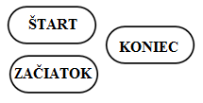
2. | VSTUP ÚDAJOV | Vstupy periférnych  zariadení | 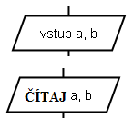
3. | VÝSTUP ÚDAJOV | Výstupy periférnych  zariadení | 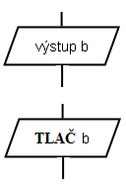
4. | SPRACOVANIE  ÚDAJOV | Výpočet, operácia priradenia, činnosť programu, počas ktorej dochádza k vytváraniu nových dát | 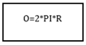  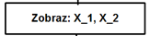
5. | VETVENIE = PODMIENENÁ OPERÁCIA | Postup spracovania programu sa mení v dôsledku logickej podmienky | 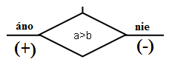
6. | PODPROGRAM | Samostatný úsek programu, ktorý možno vyvolať z ľubovoľného miesta programu | 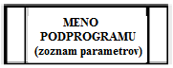
7. | ARITMETICKÝ CYKLUS | Cyklus s definovanou počiatočnou hodnotou (ph) a konečnou hodnotou (kh) a krokom, s konkrétnym počtom opakovaní  (alebo dolnou hranicou –dh,hornou hranicou – hh a krokom – k) | 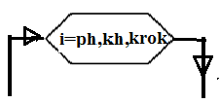  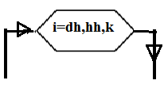
8. | SPOJKA = NÁVESTIE | Označenie prerušenej spojnice v diagrame | 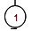
9. | A) SPOJNICA  B) VETVENIE  C) KRIŽOVANIE | Spojenie ciest, rozvetvenie, smerovanie programu | 